# Assignment #C: 202505114 Mock Exam  
Updated 1518 GMT+8 May 14, 2025  
2025 spring, Complied by <mark>同学的姓名、院系</mark>  
## 1. 题目  
### E06364: 牛的选举  
http://cs101.openjudge.cn/practice/06364/  
思路：  
代码：图形用户界面, 文本, 应用程序

AI 生成的内容可能不正确。  
  
### M04077: 出栈序列统计  
http://cs101.openjudge.cn/practice/04077/

思路：  
代码：图形用户界面, 文本, 应用程序

AI 生成的内容可能不正确。  
  
### M05343:用队列对扑克牌排序  
http://cs101.openjudge.cn/practice/05343/  
思路：  
代码：图形用户界面, 文本, 应用程序

AI 生成的内容可能不正确。  
  
### M04084: 拓扑排序  
http://cs101.openjudge.cn/practice/04084/  
思路：  
代码：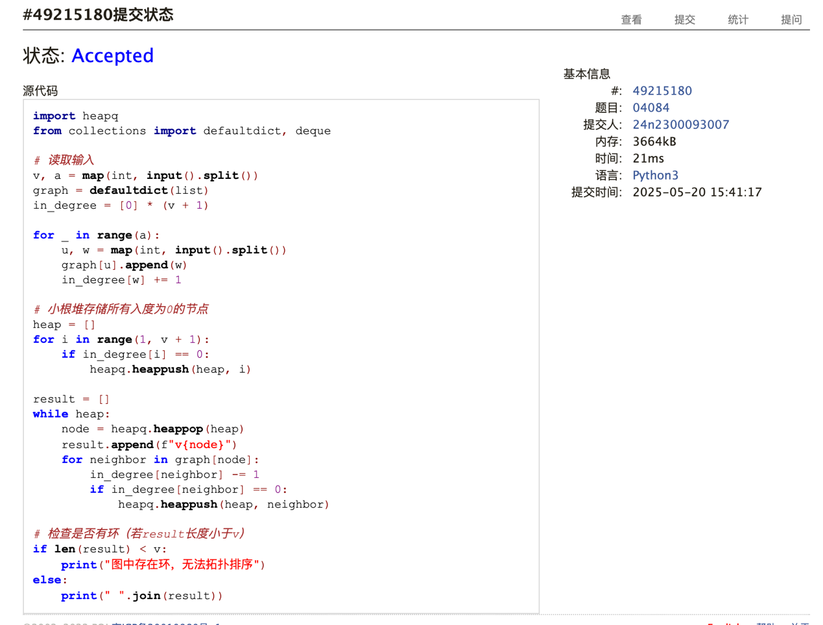

### M07735:道路  
Dijkstra, http://cs101.openjudge.cn/practice/07735/  
思路：  
代码：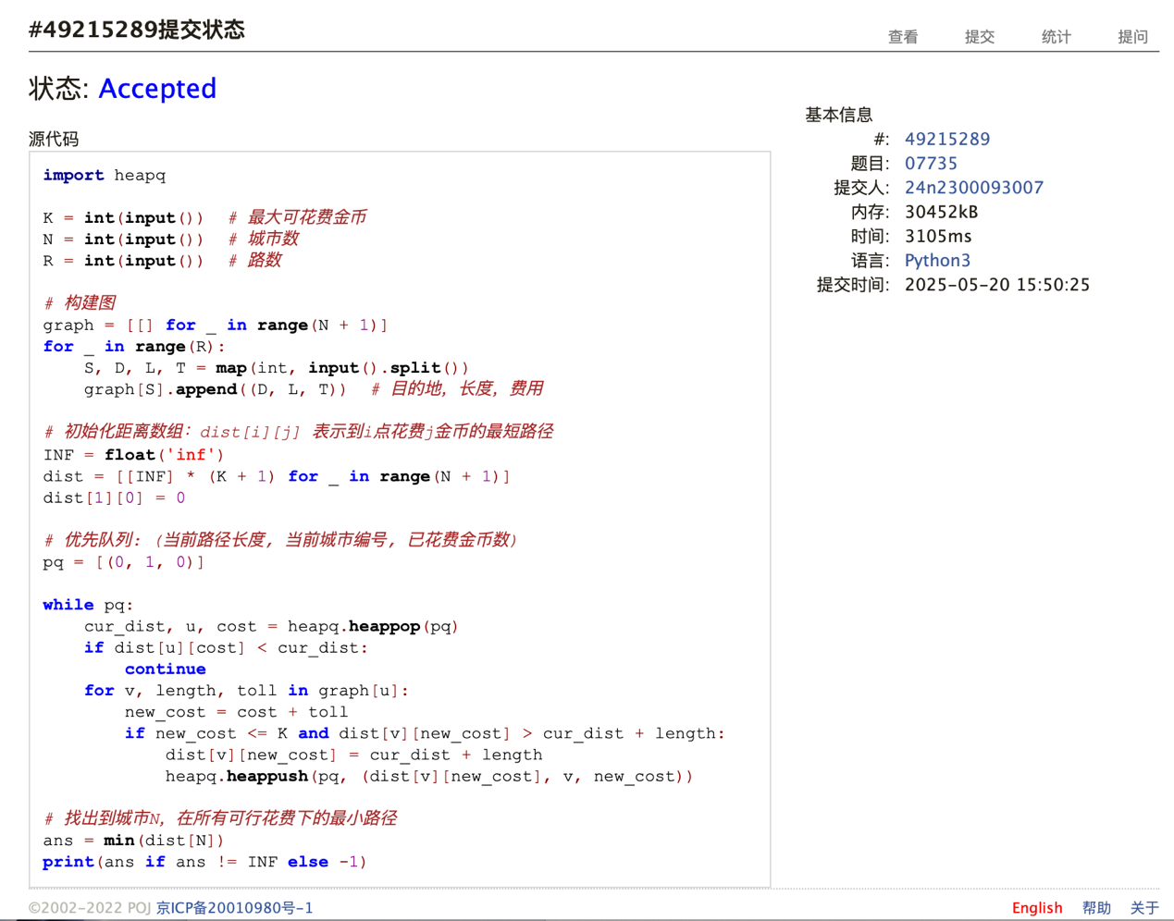  
  
### T24637:宝藏二叉树  
dp, http://cs101.openjudge.cn/practice/24637/  
思路：  
代码：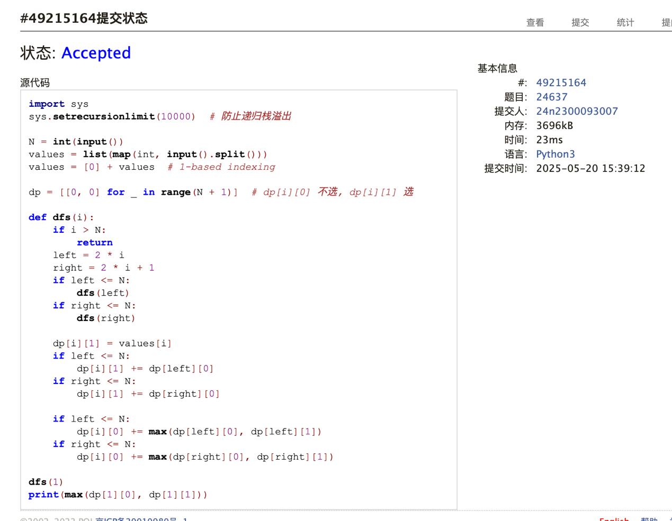  
  
## 2. 学习总结和收获  
这次月考只有AC2，感觉二叉树、defaultdict需要多多复习。机考前我一定会复习完相关结构。